|  |  |  |
| --- | --- | --- |
|  | AKADEMIA GÓRNICZO - HUTNICZA **im. Stanisława Staszica w Krakowie** WYDZIAŁ **Energetyki i Paliw** |  |

#### Praca dyplomowa

**inżynierska**

*Imię i nazwisko:* **Michał Gołębiowski**

*Kierunek studiów:* **ENERGETYKA**

*Temat pracy dyplomowej - inżynierskiej:*

Badanie możliwości ograniczenia emisji zanieczyszczeń w piecokominku z zastosowaniem sterownika PLC

Exploring the possibilities of reduce emission in stove-fireplace with accumulation using the PLC

*Ocena:* ………………………………………

*Opiekun pracy:*

dr hab. inż. Mariusz Filipowicz

Kraków, rok 2016/2017

*Uprzedzony o odpowiedzialności karnej na podstawie art. 115 ust. 1 i 2 ustawy z dnia 4 lutego 1994 r. o prawie autorskim i prawach pokrewnych (t.j. Dz.U. z 2006 r. Nr 90, poz. 631 z późn. zm.): „ Kto przywłaszcza sobie autorstwo albo wprowadza w błąd co do autorstwa całości lub części cudzego utworu albo artystycznego wykonania, podlega grzywnie, karze ograniczenia wolności albo pozbawienia wolności do lat 3. Tej samej karze podlega, kto rozpowszechnia bez podania nazwiska lub pseudonimu twórcy cudzy utwór w wersji oryginalnej albo w postaci opracowania, artystyczne wykonanie albo publicznie zniekształca taki utwór, artystyczne wykonanie, fonogram, wideogram lub nadanie.”, a także uprzedzony o odpowiedzialności dyscyplinarnej na podstawie art. 211 ust. 1 ustawy z dnia 27 lipca 2005 r. Prawo o szkolnictwie wyższym (t.j. Dz. U. z 2012 r. poz. 572, z późn. zm.) „Za naruszenie przepisów obowiązujących w uczelni oraz za czyny uchybiające godności studenta student ponosi odpowiedzialność dyscyplinarną przed komisją dyscyplinarną albo przed sądem koleżeńskim samorządu studenckiego, zwanym dalej "sądem koleżeńskim"”, oświadczam, że niniejszą pracę dyplomową wykonałem osobiście i samodzielnie i że nie korzystałem ze źródeł innych niż wymienione w pracy.*

……………………………………………………

*podpis autora pracy*

Bardzo dziękuję Panu Dr hab. Inż. Mariuszowi Filipowiczowi za udzieloną pomoc oraz cenne wskazówki merytoryczne.

## Streszczenie

W pracy tej omówione zostały możliwości ograniczenia emisji zanieczyszczeń z domowych urządzeń grzewczych typu piecokominki poprzez zaimplementowanie nowego systemu sterowania ze sterownikiem PLC (Programowalnym Sterownikiem Logicznym).

W części teoretycznej poruszone zostają zagadnienia automatyki stosowanej w technice cieplnej, kwestie urządzeń grzewczych oraz biomasy jako paliwa spalanego w badanym urządzeniu. Przy użyciu dostępnej literatury opisane zostały metody ograniczenia emisji zanieczyszczeń w przypadku opalania drewnem oraz brykietem drzewnym.

W części praktycznej przedstawiony został proces pisania kodu do sterownika oraz rozwiązania typowych problemów, takich jak połączenie się z urządzeniami zewnętrznymi czy zapis danych do dalszej analizy. Po przedstawieniu metodologii, opisane i zwizualizowane zostały wyniki przeprowadzonych badań.

Uzyskane dane pokazują, że zastosowanie opracowanego systemu sterowania pozwala obniżyć emisję tlenku węgla do atmosfery, jednak przez wysoki­­­e stężenia w fazie rozpalania i dopalania nie zostały spełnione wymagania normy BImSchV 2 wymienionej w celu pracy.

## Summary

The aim of this thesis is to present the possibilities of reduce emission in domestic heating apparatus - stove-fireplaces with accumulation using the Programmable Logic Controller. This thesis is divided in two sections: theoretical and practical part.

Theoretical part focuses on automation in heating technology, heating devices and biomass as a fuel. The last subsection of theoretical part presents an overview of a literature regarding reduce emission while burning a biomass.

Practical part demonstrates the process of writing the PLC program along with solutions applied to resolve the following problems: first one related to connection with external devices and the second one concerning saving data from experiments to a file.

The obtained data suggests that there is possibility to reach the BImSchV 2 standard, however the problems with high emission on the beginning and the end of combustion process needs to be yet resolved.

Spis treści

Spis treści 5

1. Wstęp 7

2. Automatyka w technice cieplnej 8

2.1. Urządzenia pomiarowe 8

2.2. Sterowniki 9

3. Urządzenia grzewcze zasilane biomasą 9

4. Technologie pozyskiwania energii z biomasy 10

4.1. Spalanie biomasy 11

4.2. Emisja zanieczyszczeń i bilans CO2 11

4.3. Metody zmniejszanie emisji zanieczyszczeń ze spalania biomasy 12

5. Cel pracy 13

6. Stanowisko badawcze 13

7. Algorytm sterowania i programowanie sterownika 16

7.1. Przygotowanie sterownika oraz konfiguracja stanowiska pracy 17

7.2. Konfiguracja połączenia między sterownikiem a analizatorem spalin 18

7.3. Sterowanie przepustnicami przy pomocy modułu 750-559 19

7.4. Wizualizacja otrzymywanych danych 19

7.5. Zapis danych do pliku 20

7.6. Pomiar temperatury za pomocą termopary podłączonej do modułu 750-459 21

7.7. Wnioski 21

8. Badanie piecokominka oraz algorytmu sterowania 21

8.1. Metodologia badań 22

9. Wyniki badań 23

9.1. Pomiary 1-3. 23

9.2. Pomiar 4. 24

9.3. Pomiar 5. 26

9.4. Pomiar 6. 27

10. Wnioski 29

11. Bibliografia 29

12. Spis ilustracji 31

13. Spis tabel 31

14. Spis wykresów 31

1. Wstęp

Wśród urządzeń grzewczych stosowanych do ogrzewania pomieszczeń rozróżniamy piece i kotły. W przypadku pieca wytworzone ciepło zostaje bezpośrednio oddane do otoczenia, natomiast kocioł przekazuje je do nośnika (np. wody), który następnie transportowany jest do grzejnika i stamtąd ciepło przekazywane jest do otoczenia. Z powodu zasadniczej różnicy w sposobie działania, zupełnie inne są sposoby sterowania pracą takich urządzeń.

W przypadku pieców sterowanie polega na odpowiednim regulowaniu dostępem powietrza do paleniska, co wpływa na temperaturę oraz prędkość spalania paliwa. W przypadku kotłów istotna staje się temperatura ogrzewanego medium, od której zależy nie tylko dostęp powietrza do komory spalania, ale także sygnał sterujący pompą tłoczącą medium robocze.

W obu tych przypadkach coraz częściej zadanie sterowania pracą tych urządzeń grzewczych powierzane jest układom mikroprocesorowym, których przykłady opisane są w dalszej części pracy. Bardzo szybki rozwój tych układów oraz zmniejszenie cen urządzeń pomiarowych pozwala na optymalizację procesu spalania, zastosowanie termostatów w ogrzewanych pomieszczeniach czy ograniczenie emisji zanieczyszczeń, takich jak np. tlenek węgla [1]. Coraz bardziej restrykcyjne normy i dyrektywy dotyczące emisji spalin w piecach (dyrektywa UE 2009/125/E, BImSchV 2, PN-EN 303–5:2012) sprawiają, że oprócz kryteriów energetycznych coraz istotniejsze przy projektowaniu urządzeń grzewczych stają się również kryteria ekologiczne. Sposobem na ich spełnienie, również przez już działające piece, jest stworzenie sterownika, który wykorzystując dostępne urządzenia pomiarowe będzie w stanie tak sterować pracą urządzenia grzewczego, by zapewnić możliwie niską emisję zanieczyszczeń.

W dalszej części pracy zostały opisane zostały urządzenia automatyki stosowane w technice cieplnej, takie jak sterowniki czy urządzenia pomiarowe. Przy wykorzystaniu dostępnej literatury zostały przedstawione również metody na ograniczenie emisji zanieczyszczeń w przypadku spalania biomasy.

1. Automatyka w technice cieplnej

Automatyka cieplna prowadzi do zmniejszenia udziału człowieka w nadzorowaniu pracy urządzeń grzewczych oraz całych instalacji ciepłowniczych. Wykorzystuje algorytmy w sterowniku, czujniki w piecach, w pomieszczeniach czy nawet na zewnątrz budynków.

W przypadku bardziej zaawansowanych instalacji do zadań automatyki może należeć nie tylko prosta regulacja dostępem powietrza do komory spalania, ale również [2]:

* pomiar i regulacja podciśnienia w komorze paleniskowej przy użyciu wentylatora
* sterowanie rusztem w przypadku palenisk rusztowych
* sterowanie odpopielaniem
* sterowanie układem przygotowania i podawania paliwa jeżeli takie układy występują w instalacji.

Do tych zadań w przypadku kotłów należy również sterowanie pompami centralnego ogrzewania i ciepłej wody użytkowej.

W kolejnych podrozdziałach przedstawione zostały bardziej szczegółowo elementy typowego układu sterowania.

* 1. Urządzenia pomiarowe

Urządzeniami pomiarowymi stosowanymi w technice cieplnej są np. analizatory spalin, sondy lambda (analizatory zawartości tlenu), przepływomierze, termometry i czujniki temperatury (czujniki termoparowe i rezystancyjne) oraz manometry i przetworniki ciśnienia. Sygnały uzyskiwane z czujników pozwalają sterownikowi zapewnić odpowiedni dostęp tlenu i paliwa w urządzeniu grzewczym oraz prowadzić spalanie w warunkach, przy których zostaje zapewniona największa wydajność.

Jeżeli w projekcie instalacji grzewczej zastosowany zostanie sterownik, to urządzenia pomiarowe muszą mieć możliwość przesyłania do niego sygnału cyfrowego bądź analogowego. W przypadku więc urządzeń mierzących temperaturę konieczne jest zastosowanie czujników, a w przypadku ciśnienia - przetworników.

Analizatory spalin charakteryzują się opóźnieniem w podawaniu pomiaru na poziomie kilkudziesięciu sekund, jest to istotne w przypadku chęci prowadzenia pomiarów ciągłych i odnoszenia ich do pozostałych mierzonych parametrów. Należy również wspomnieć o ich dość wysokich cenach, które powodują, że nieopłacalne jest zastosowanie ich w domowych urządzeniach grzewczych.

* 1. Sterowniki

Sterowniki stosowane przy piecach oparte z reguły na mikrokontrolerach wyposażone są

w algorytmy mogące opierać się na regulatorach PID, regulatorach rozmytych (fuzzy logic) oraz opierające się na autorskich algorytmach producentów. Bez względu na zastosowany algorytm ich zasada działania opiera się na utrzymaniu zadanej temperatury przez regulację pracy wentylatorów czy też przepustnic. W warunkach laboratoryjnych i zawodowych często stosuje się sterowniki PLC. Urządzenia te, oparte na układzie mikroprocesorowym są uniwersalnym sposobem sterowania maszynami oraz urządzeniami technologicznymi. Uniwersalność ta polega na możliwości rozszerzenia ich funkcjonalności przez moduły z dodatkowymi wejściami i wyjściami oraz programowania ich jednostek centralnych (wgranie dowolnego algorytmu).

1. Urządzenia grzewcze zasilane biomasą

Wśród urządzeń grzewczych, opalanych biomasą można wyróżnić [3]:

urządzenia bez układu akumulacyjnego:

* piece tradycyjne z komorą spalania murowaną z cegieł lub prostek szamotowych
* kozy czyli piece wolnostojące z komorą spalania z prostek szamotowych z obudową metalową
* kominki – zabudowane z otwartą lub zamkniętą komorą spalania, możliwe jest zastosowanie wkładu (stalowego lub żeliwnego) bądź paleniska prefabrykowanego

oraz urządzenia z układem akumulacyjnym, takie jak piece współczesne (piecokominki). Są to urządzenia grzewcze łączące możliwości akumulacyjne pieca kaflowego z kominkiem. Spaliny kierowane są do układu akumulacyjnego, gdzie przepływając ogrzewają elementy ceramiczne, które następnie oddają ciepło do pomieszczenia. Urządzenia takie zwiększają sprawność całego układu poprzez wydłużenie czasu w którym ciepło oddawane jest do pomieszczenia. Budowę przykładowego piecokominka przedstawiono na Rysunku 1.

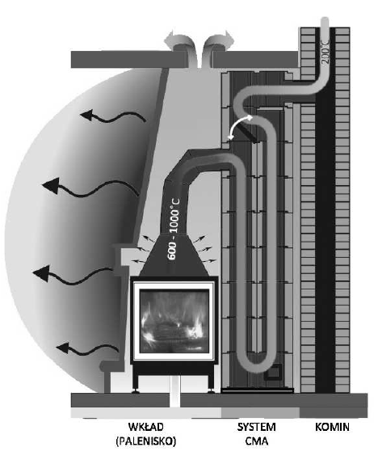

Rysunek . Budowa piecokominka [3]

Piecokominki czy piece tradycyjne pozwalają na zwiększenie całkowitej sprawności urządzenia grzewczego dzięki wykorzystaniu zjawiska akumulacji – zastosowaniu materiałów o wysokiej pojemności cieplnej które zatrzymują energię ze spalin i następnie oddają je nawet kilkanaście godzin po zakończeniu procesu spalania w palenisku.

1. Technologie pozyskiwania energii z biomasy

Dyrektywa 2001/77/WE Parlamentu Europejskiego z 27 września 2001 roku wprowadza następującą definicję biomasy. Oznacza ona „podatne na rozkład biologiczny frakcje produktów, odpadów i pozostałości z przemysłu rolnego (łącznie z substancjami roślinnymi i zwierzęcymi), leśnictwa i związanych z nim gałęzi gospodarki, jak również podatne na rozkład biologiczny frakcje odpadów przemysłowych i miejskich”.

Biomasa występuje w formie stałej, płynnej oraz gazowej (biogaz).

Można wykorzystać ją do wytworzenia różnych rodzajów paliw. Do przetworzenia na paliwo wykorzystuje się wiele metod prowadzących do powstania paliw gazowych, ciekłych i stałych. Przykładami może tu być gazyfikacja i piroliza do uzyskiwania paliwa gazowego, tłoczenie, estryfikacja czy fermentacja do uzyskania paliwa ciekłego, takiego jak alkohol i biodiesel. Paliwo stałe natomiast uzyskuje się z nieprzetworzonego surowca czy przez jego granulowanie [4].

* 1. Spalanie biomasy

Przebieg spalania drewna w piecu można podzielić na dwie fazy. W pierwszej następuje wydzielenie się wody i substancji lotnych. W fazie drugiej natomiast odbywa się bezpłomieniowe spalanie związków węgla. Całość spalania z powodu mniejszej gęstości materiału przebiega dużo szybciej niż w przypadku węgla. Badania sugerują również wyższe emisje cząstek stałych oraz ich mniejszą średnicę niż ma to miejsce w przypadku spalania węgla [5].

By zapewnić poprawność i jak największą sprawność procesu spalania drewna należy:

* dostosować ilość powietrza do formy w jakiej występuje paliwo
* zapewnić dostęp tlenu z powietrza do części lotnych pozwalając na ich dopalenie
* prowadzić spalanie w dostosowanej do paliwa komorze paleniskowej oraz zachowywać parametry podane w instrukcji obsługi pieca

Optymalne spalanie drewna w urządzeniach przemysłowych występuje, gdy temperatura mieści się w granicach 800-1000⁰C [4].

* 1. Emisja zanieczyszczeń i bilans CO2

Najistotniejszym zanieczyszczeniami emitowanymi do powietrza podczas spalania drewna jest tlenek węgla, cząstki stałe – popiół lotny, koks i sadza jak również tlenki azotu (NOX) oraz węglowodory. Przykładowe wskaźniki emisji podane zostały w Tabeli 1.

Istotnym do wzięcia pod uwagę jest fakt bardzo niskiej emisji związków siarki odpowiadających za powstawanie m.in. tzw. kwaśnych deszczy. Dodatkowym argumentem stojącym za użyciem biomasy jako paliwa w urządzeniach grzewczych jest jej zerowy bilans CO2 (ze względu na pochłanianie dwutlenku węgla w procesie fotosyntezy przez rośliny). Bardzo duży wpływ na uzyskane emisje zanieczyszczeń ma paliwo stosowane w urządzeniach grzewczych. Zbyt duża wilgotność czy nasycenie żywicami może spowodować nawet kilkunastokrotne zwiększenie emisji tlenków węgla i azotu [5].

Tabela . Emisje zanieczyszczeń powstających w trakcie spalania drewna [6]

|  |  |
| --- | --- |
| **Parametr** | **Wskaźnik emisji**  **[g/kg spalonego drewna]** |
| Tlenek węgla | 80-370 |
| Dwutlenek siarki | 02,-0,9 |
| Tlenki azotu | 0,16-0,24 |
| Metan | 14-25 |
| Benzen | 0,6-4,0 |
| Pochodne alkilowe benzenu | 1,0-6,0 |
| Aldehydy | 0,6-5,4 |
| Pochodne furanów | 0,15-1,70 |
| Kwas octowy | 1,8-2,4 |
| Wielopierścieniowe węglowodory pierścieniowe (WWA) | 0,15-1,0 |
| Chlorek metylu | 0,01-0,04 |
| Polichlorowane dioksyny | 1*10-5-4*10-5 |

* 1. Metody zmniejszanie emisji zanieczyszczeń ze spalania biomasy

Metody ograniczania emisji można podzielić na wtórne i pierwotne. Do metod wtórnych należą, m. in.: odsiarczanie mokre i półsuche, wtórne odazotowanie, dopalanie katalityczne oraz odpylanie. W tej pracy opisane szerzej i wykorzystane w części praktycznej zostały jednak metody pierwotne, które polegają na oddziaływaniu na proces spalania w komorze paleniskowej.

Jak zostało wspomniane wcześniej wśród najistotniejszych zanieczyszczeń emitowanych w trakcie spalania biomasy możemy wyróżnić tlenek węgla, pyły oraz tlenki azotu. W przypadku tlenku węgla jego zwiększona emisja jest spowodowana niezupełnym spalaniem paliwa. Przyczynami takiego stanu rzeczy może być niedostateczne wymieszanie powietrza i paliwa czyli występowanie mieszanek przebogaconych (ze zbyt niską zawartością tlenu) oraz mieszanek zubożonych. W obu tych przypadkach następuje spadek szybkości spalania. Kolejnym powodem występowania zbyt wysokich stężeń CO w spalinach jest zbyt szybkie schłodzenie produktów spalania w przypadku zbyt dużego napływu zimnego powietrza. Metodą na zmniejszenie ilości produkowanego CO jest zapewnienie dostępu tlenu oraz temperatury pozwalającej na jego dopalenie się.

W przypadku cząstek stałych możemy rozróżnić wśród nich popiół lotny, sadzę i koks. Cząstki stałe zawierają nawet 70-90% części palnych [5]. Główną przyczyną powstawania cząstek stałych jest zbyt krótki czas przebywania w palenisku. Zwiększenie temperatury spalania oraz doprowadzenie odpowiedniej ilości tlenu może znacząco obniżyć emisję cząstek stałych do atmosfery.

Podnoszenie temperatury nie jest jednak korzystne w przypadku emisji NOx. Sposobami na obniżenie emisji tlenków azotu do atmosfery może być wprowadzenie spalania stopniowego, jednak powoduje ono jednocześnie podwyższenie ilości emitowanego tlenku węgla.

W pracy tej skupiono się na sposobach obniżenia zawartości tlenku węgla w spalinach. Sposobem na jego obniżenie będzie dopasowanie ilości powietrza dostarczanego do komory spalania do aktualnego zapotrzebowania.

1. Cel pracy

Celem tej pracy jest stworzenie programu na sterownik PLC, który wykorzystując dane pomiarowe z analizatora spalin i czujników temperatury będzie sterował stopniem otwarcia przepustnic powietrznych, tak by zmniejszyć emisję tlenku węgla do atmosfery w piecokominku, a także zapewnić spełnienie podanej w austriackiej normie BImSchV 2 maksymalnej wartości emisji CO do atmosfery (która dla nowych piecokominków wynosi 1250 mg/m3 CO przy 13% zawartości tlenu).

1. Stanowisko badawcze

Część praktyczna pracy obejmuje pomiary zawartości tlenku węgla, tlenu oraz temperatury spalin w trakcie spalania biomasy w piecokominku. Stanowisko badawcze piecokominków posiada zaawansowany system kontrolno-pomiarowy sprzężony ze sterownikiem PLC. Wyposażony jest w czujniki temperatury w obszarze paleniska oraz na powierzchni kształtek akumulacyjnych, analizator spalin oraz serwomechanizmy automatyzujące pracę przepustnic.

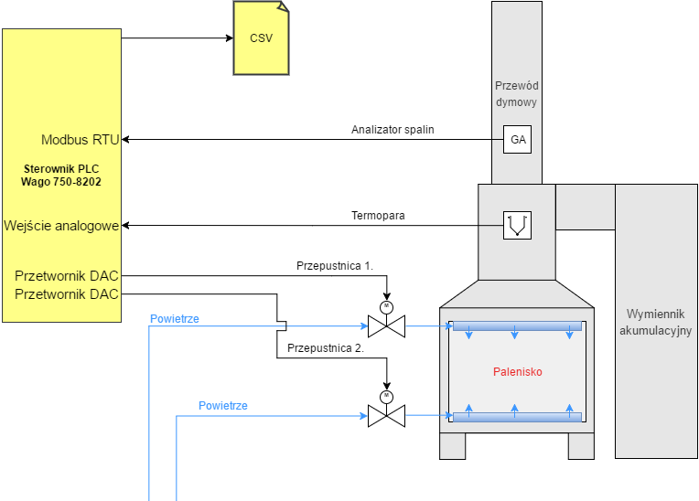

Rysunek .Schemat ideowy stanowiska badawczego

Głównymi elementami systemu kontrolno-pomiarowego przedstawionego na rysunku 2. są:

* sterownik WAGO 750-8202 z dodatkowymi modułami rozszerzeń pozwalających komunikować się z analizatorem spalin, przepustnicami, czujnikami temperatury oraz serwomotorami sprzężonymi z przepustnicami. Symbolicznie przedstawiony na rysunku 2.
* analizator spalin MRU Eco 3000 Plus umożliwiający przesyłanie zdalnie danych za pomocą protokołu Modbus RTU.
* termoparę mierzącą temperaturę spalin na wyjściu z paleniska
* serwomechanizmy sterujące pracą przepustnic, a więc dostępem powietrza do komory spalania

Dobrane zostały następujące moduły rozszerzeń:

* WAGO 750-652 z wejściem RS485 umożliwiający komunikacje przez protokół Modbus RTU
* WAGO 750-559 posiadający cztery wyjścia analogowe do sterowania przepustnicami
* WAGO 750-455 z wejściami prądowymi pozwalającymi odczytywać wartości z czujnika temperatury.

Sterownik wraz z podłączonymi modułami rozszerzeń został pokazany na rysunku 3.

Jednostkę centralną można łatwo programować przez sieć Ethernet z użyciem programu e!Cockpit co pozwala na szybkie prototypowanie i dopasowywanie parametrów pracy urządzenia.

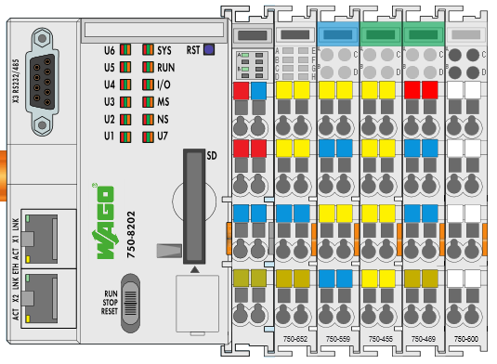

Rysunek . Symboliczne przedstawienie konfiguracji sterownika

Analizator spalin MRU Eco 3000 Plus jest urządzeniem spełniającym normę PN-EN 50 379 oraz wymagania Ministerstwa Środowiska w zakresie referencyjnych metodyk pomiarowych. Pozwala on na pomiar zawartości tlenu, tlenku węgla oraz dwutlenku węgla w spalinach, jak również pozwala uzyskać temperaturę spalin oraz odnieść ją do temperatury otoczenia. Odczyt danych pomiarowych możliwy jest z poziomu ekranu LCD, lub poprzez przesłanie paczki danych do komputera lub sterownika za pomocą protokołu Modbus RTU. Urządzenie zostało pokazane na Rysunku 4.

Piecokominek wyposażony jest w dwie przepustnice zapewniające dopływ powietrza od dołu i od góry komory spalania. Szyba w drzwiczkach wizualnie monitorować proces spalania w palenisku.

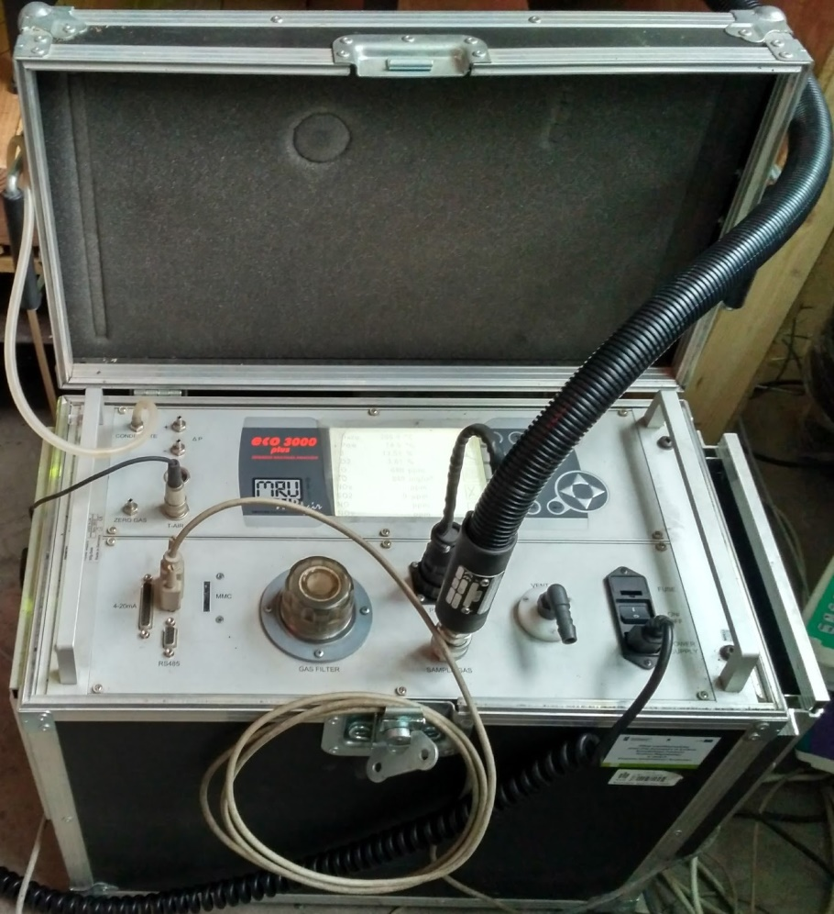

Rysunek . Analizator spalin Eco 3000 Plus

1. Algorytm sterowania i programowanie sterownika

Algorytm stworzony został na podstawie wniosków z pracy [1]. Jako źródło sygnału sterującego wykorzystane zostały odczyty stężenia tlenku węgla oraz zawartości tlenu z analizatora spalin. Z próbek, pobieranych co stały, określony czas, tworzone są krzywe i na podstawie ich monotoniczności sterownik podejmuje decyzję na temat stopnia otwarcia przepustnic. Regulując w ten sposób dostęp powietrza do komory spalania jest możliwe dopasowanie go do aktualnych potrzeb, co pozwala ograniczyć emisję tlenku węgla do atmosfery. Schemat blokowy działania tej części algorytmu przedstawiony został na rysunku  5.

Drugim zadaniem sterownika jest zbieranie danych pomiarowych (stężenia CO i O2, temperatura spalin oraz stopień otwarcia przepustnic).



Rysunek . Uproszczony schemat blokowy zastosowanego algorytmu

* 1. Przygotowanie sterownika oraz konfiguracja stanowiska pracy

Wykorzystany sterownik został zaprogramowany przy pomocy oprogramowania Wago e!Cockpit. Jest to program łączący w sobie zintegrowane środowisko graficzne dla programistów sterowników PLC z dodatkowymi systemami ułatwiającymi ich konfigurację oraz połączenie ich z modułami rozszerzeń.

W momencie rozpoczęcia pracy nad nowym programem wystarczy połączyć komputer ze sterownikiem np. przez sieć lokalną, port szeregowy lub w trybie ad-hoc przy użyciu złącza RJ-45 i użyć funkcji *Scan*. Program sam wykryje podłączone do komputera sterowniki oraz pozwoli na wykrycie podłączonych do nich modułów. W taki sposób skonfigurowany program pozwoli na bezproblemowe testy w symulatorze oraz połączenie się ze sterownikiem i wgranie gotowego programu na niego.

Odpowiednie połączenia samej jednostki centralnej z urządzeniami pomiarowymi oraz serwomotorami przepustnic ułatwia dokumentacja dostępna na stronie producenta.

* 1. Konfiguracja połączenia między sterownikiem a analizatorem spalin

Analizator spalin został podłączony do sterownika przez port RS-232 i wykorzystuje do komunikacji protokół Modbus RTU. Posiada on dwa główne tryby pracy – ciągłego przesyłania danych oraz tzw. tryb „Slave” który polega na oczekiwaniu na zapytanie o dane od sterownika i następnie odpowiedzi na te zapytania z wynikami pomiaru. W przypadku trybu „Slave” mamy możliwość wyboru prędkości transmisji danych oraz włączenia kontroli parzystości. W przypadku tego projektu zastosowano tryb Slave z włączoną kontrolą parzystości oraz prędkością przesyłu danych 9600 bitów na sekundę.

Te same ustawienia należy wprowadzić również do pamięci sterownika w programie za pomocą biblioteki WagoAppPLCModbus. By to uczynić należy wywołać blok funkcyjny FbMbMasterSerial. Jako wartości wejściowe należy podać moduł rozszerzeń wykorzystywany do komunikacji(I_PORT), prędkość przesyłu danych (udiBaudrate), sposób przeprowadzania kontroli parzystości (eParity) oraz inne dane techniczne zgodne z urządzeniem z którym następuje komunikacja. Przykładowy zestaw danych wejściowych oraz wyjściowych oraz sposób w jaki można uzyskać dane znajduje się na Rysunku 6. Opis pozostałych wymaganych danych oraz ich typ można uzyskać w dokumentacji technicznej.

Przy okazji tego bloku funkcyjnego należy również stworzyć dwie struktury danych. Pierwsza (typMbQuery) odpowiedzialna jest za przygotowanie zapytania kierowanego do urządzenia z którym się komunikujemy. W strukturze tej podany zostaje adres urządzenia z którym ma nastąpić komunikacja, początkowy adres odczytywanego zakresu komórek danych oraz jego długość. Druga (typMbResponse) służy do przechowywania odpowiedzi i w zmiennej awData zawiera uzyskane w wyniku transakcji dane.

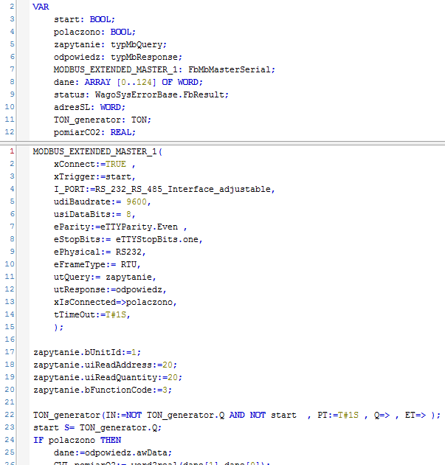

Rysunek . Fragment kodu programu odpowiedzialny za komunikację przez protokół Modbus RTU

* 1. Sterowanie przepustnicami przy pomocy modułu 750-559

By połączyć serwomotory ze sterownikiem zastosowano moduł z wejściami analogowymi sterowanymi napięciem w zakresie 0-10 V. Po testach zastosowanych serwomotorów uzyskano rzeczywisty zakres sterowania 2,5-7V który wykorzystano w programie. W sterowniku odpowiada temu zakres wartość w typie WORD od 8190 do 24575. Całkowita wielkość zmiennej typu WORD do 2 bajty co pozwala na przechowywanie wartości od 0 do 32767. Zastosowany serwomotor w przypadku wartości 8190 (ok. 2,5V) całkowicie zamyka przepustnicę a w przypadku wartości 24575 (ok. 7V) całkowicie ją otwiera.

* 1. Wizualizacja otrzymywanych danych

W programie e!Cockpit możemy dodać Wizualizację (ang. Visualization) która umożliwia przedstawienie w wygodny i czytelny sposób danych pomiarowych, jak również interakcję z działającym sterownikiem przy pomocy przycisków bądź przełączników.

W przypadku tej pracy utworzono dwa obiekty typu *Trace* umożliwiające rysowanie wykresów na podstawie zmiennych oraz sygnałów wejściowych. Konfiguracja takich elementów pozwala na m.in. wybór interwału co który do wykresu będą pobierane nowe dane, wybór zmiennych mających wyświetlać się na wykresie oraz podziałkę na osi x czy y. Gotowe dwa elementy typu *Trace* pokazują chwilowe zawartości tlenku węgla oraz tlenu w spalinach oraz rysują wykres całego pomiaru. Dwa kolejne elementy, mające typ *Progress Bar* przedstawiają wartości otwarcia przepustnic w zakresie 0-100%. Oprócz tego na wizualizacji występuje element *Meter* wizualizuje czujnik temperatury spalin oraz *Lamp* informujący o zapisie uzyskiwanych danych do pliku.

Gotowa wizualizacja została przedstawiona na Rysunku 7.

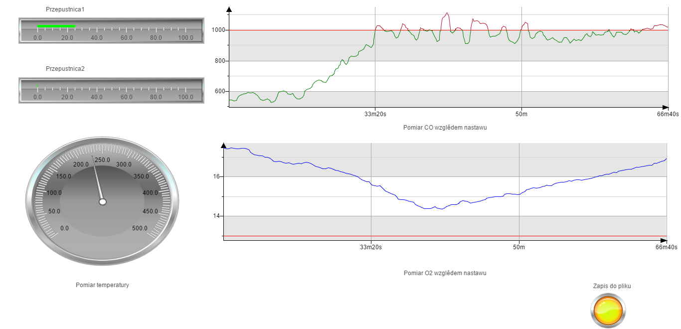

Rysunek . Wizualizacja danych ze sterownika

* 1. Zapis danych do pliku

Zapis danych do pliku CSV został zaimplementowany przy użyciu biblioteki WagoAppDatalogger. Cała konfiguracja polega na stworzeniu dwóch tablic, jednej złożonej z wartości REAL która przechowuje dane oraz drugiej o typie typConfigDatalogger w której przechowywane są ustawienia zapisu. W konfiguracji mamy możliwość nadania nazwy oraz jednostki dla każdej zmiennej, wybrania częstości zapisu i nazwy pliku.

* 1. Pomiar temperatury za pomocą termopary podłączonej do modułu 750-459

Termopara typu K (NiCr-NiAl) umożliwia pomiar z zakresu -200 do 1200 ⁰C oraz dokładność do 0,1⁰C. Sterownik PLC wartość napięcia uzyskaną na termoparze zamienia na zmienną INT (integer) przyjmującą wartości całkowite z zakresu -32768 do 32768. Wartości te przelicza się na temperaturę w ⁰C dzieląc je przez 10.

* 1. Wnioski

Pisanie sterownika PLC do urządzeń grzewczych wymaga wiedzy z zakresu energetyki takiej jak dynamika procesu spalania czy znajomość korelacji pomiędzy poszczególnymi parametrami procesu spalania. Zastosowanie tej wiedzy wymaga jednak również umiejętności związanych z programowaniem oraz informatyką. Przy tworzeniu algorytmu sterowania istotne stają się problemy związane z komunikacją z urządzeniami pomiarowymi, obsługi sygnałów cyfrowych czy analogowych, sposobami monitorowania pomiaru i zapis danych do późniejszej analizy. W rozwiązywaniu tych problemów konieczne staje się korzystanie z literatury oraz dokumentacji technicznej, często niedostępnej w języku polskim.

Zastosowane środowisko programistyczne e!Cockpit jest oprogramowaniem nowym a korzystanie z jego bardziej zaawansowanych funkcji wymaga wprawy. Dostępność nowoczesnych bibliotek, bardzo dobra pomoc techniczna oraz systemy związane z wyszukiwaniem i wstępną konfiguracją urządzeń podłączonych do komputera rekompensuje jednak większość problemów związanych z tym oprogramowaniem.

1. Badanie piecokominka oraz algorytmu sterowania

Program sterownika napisanego na potrzeby tej pracy został zaopatrzony w kilka zmiennych pozwalających na wyregulowanie procesu sterowania. Są to (w nawiasach kwadratowych podano jednostkę):

* Czas pomiędzy pobieraniem danych z analizatora do tworzenia trendów [s]
* żądany poziom tlenu w spalinach [%]
* maksymalne stężenie tlenku węgla w spalinach [ppm]
* minimalny stopień otwarcia przepustnic [%]
* maksymalny stopień otwarcia przepustnic [%]
* krok otwarcia przepustnicy [%]

Zmienne te zadeklarowano globalnie. W przypadku dalszych badań możliwe jest stworzenie kontrolek w wizualizacji pozwalających na ustawianie tych opcji.

By ustalić jakie wartości będą prowadziły do jak najniższej emisji CO oraz utrzymania odpowiedniej ilości tlenu w spalinach przeprowadzono badania których metodologa opisana została poniżej.

* 1. Metodologia badań

Pojedynczy pomiar polegał na spaleniu określonej masy paliwa przy włączonym systemie kontrolno-pomiarowym. Sterownik zapisywał dane dotyczące chwilowej emisji CO, procentowej zawartości O2 w spalinach oraz stopnia otwarcia obu przepustnic. Wykonywano za każdym razem dwa pomiary – jeden na nierozgrzanym palenisku i drugi następujący zaraz po zakończeniu pierwszego.

Pomiar emisji tlenku węgla polegał na przeliczeniu wartości podanej z analizatora spalin na wartość odniesioną do zawartości tlenu w spalinach zgodnie ze wzorem (1).

|  |  |
| --- | --- |
|  | (1) |

Gdzie CO jest emisją tlenku węgla wyrażoną w ppm, O2odn jest tlenem odniesienia (ustalono na 13%), a O2mierz to zmierzona zawartość tlenu w spalinach podana w procentach.

Do badań użyto brykietu z drzew liściasto-iglastych oraz dębowo-bukowego. Ich porównanie przedstawione jest w Tabeli 2.

Tabela . Porównanie brykietu używanego do badania piecokominka

|  |  |  |
| --- | --- | --- |
|  | **Brykiet drzewny liściasto-iglasty** | **Brykiet drzewny dębowo-bukowy** |
| Forma | Kostka 15,4 x 10 x 6,5 cm | Pini kay 5 x 5 x 24 cm |
| Materiał | Trociny z drzew liściastych i iglastych | Trociny drzewa dębowego i bukowego |
| Wartość opałowa | 18 MJ/kg | 19,4 MJ/kg |
| Zawartość popiołu | ≤5% | 1,2% |
| Wilgotność | 8-10% | 4,1% |

1. Wyniki badań

Rozdział ten został podzielony na podrozdziały opisujące poszczególne pomiary. Zostały dodane wykresy z danymi z analizatora spalin oraz stopnia otwarcia przepustnic. Z każdego pomiaru została wyliczona średnia z emisji CO.

Wykonano 6 pomiarów z których pierwsze trzy bazowały na wartościach tlenku węgla nie przeliczonych na 13% zawartości tlenu. W przypadku kolejnych trzech pomiarów, pod uwagę brane były wartości tlenku węgla przeliczone na 13% zawartości tlenu.

* 1. Pomiary 1-3.

W ich trakcie jako paliwo wykorzystano drewno oraz brykiet. Algorytm używał wartości nieprzeliczonej na 13% tlenu. Zauważyć można jednak działanie systemu sterownia co widoczne jest bardzo dobrze w wynikach z pomiaru 3. – po ustabilizowaniu się procesu spalania w palenisku emisja CO oscyluje wokół nastawy ustawionej na 1000 ppm (Wykres 1).

Wykres . Nieprzeliczone wartości emisji CO w trakcie pomiaru 3.

Choć jednak wydawałoby się, że wartości uzyskane są satysfakcjonujące to po przeliczeniu emisji CO na zawartość 13% tlenu okazuje się, że wysoka zawartość tlenu w spalinach bardzo mocno podniosła rzeczywistą emisję CO, co widoczne jest na wykresie 2.

Wykres . Porównanie wartości nieprzeliczonej do przeliczonej dla fragmentu pomiaru 3.

* 1. Pomiar 4.

Po wprowadzeniu niezbędnych poprawek rozpoczęto właściwe testowanie możliwości sterownika. Pomiar 4. miał miejsce pół godziny po zakończeniu pomiaru 3. Przygotowano i zważono 7,5kg brykietu drzewnego iglasto-liściastego. Nastawy wynosiły odpowiednio 900 ppm dla CO oraz 13% na udział tlenu w spalinach. Na wykresie 3. przedstawiono emisję tlenku węgla, zawartość tlenu w spalinach oraz stopień otwarcia przepustnic w trakcie trwania pomiaru.

Wykres pokazuje jak w momencie zmniejszania się emisji CO przepustnica 1. Jest zamykana (od 0 do 13 min. pomiaru). W momencie gdy ilość tlenu obniżyła się poniżej nastaw (13%) następuje otwieranie przepustnicy 2. (16- 28 min. pomiaru) a następne jej zamknięcie po powtórnym podniesieniu się poziomu tlenu (34 - 43 min. pomiaru).

W trakcie kontroli sterownika odkryto, że w końcowej fazie jedna z przepustnic pozostaje maksymalnie otwarta z powodu rosnącego stężenia tlenku węgla w spalinach powodując szybsze chłodzenie się paleniska oraz jeszcze szybszy wzrost zawartości tlenu w spalinach.

Uzyskano średnią wartość emisji CO na poziomie 1153 ppm.

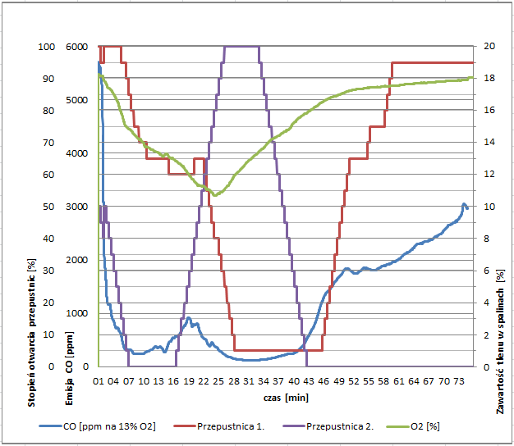

Wykres . Przebieg pomiaru 4.

* 1. Pomiar 5.

Zimne palenisko przygotowano do badań rozpalając 2kg brykietu. Pozwoliło to rozgrzać przewód kominowy oraz samą komorę spalania. Następnie ułożono 7,5 kg brykietu dębowo-bukowego i po podłożeniu ognia rozpoczęto pomiar.

Wykres . Emisja CO oraz zawartość tlenu w spalinach w trakcie trwania pomiaru 5.

Warte zauważenia są wysokie emisje CO na początku pomiaru . Mimo niskiej zawartości tlenu (wykres 4.) oraz uzyskania już wysokiej temperatury spalin (wykres 5.) emisja tlenku węgla w spalinach spada dopiero po 6 minutach od rozpoczęcia pomiaru. Prawdopodobnym wytłumaczeniem jest tu dość niska temperatura samego przewodu kominowego i przez to brak możliwości dopalania się w nim tlenku węgla.

Między 6 a 40 minutą emisja CO przypomina tą uzyskaną przy pomiarze 4.

Przy najmniejszej ilości tlenu w spalinach (ok. 13%) i najwyższej uzyskanej przy pomiarze temperaturze emisja CO utrzymuje się w granicach nastawy wynoszącej 900ppm obniżając się do wartości minimalnych bliskich 240ppm (300mg/m3).

Przez wysokie emisje w trakcie rozpalania oraz dopalania się karbonatu średnie stężenie CO w spalinach wyniosło 1671 ppm.

Wykres . Emisja CO wraz z pomiarem temperatury spalin w trakcie pomiaru 5.

Otrzymane wartości pozwalają zakładać, że w przypadku utrzymywania temperatury powyżej 250⁰C oraz udziału tlenu w spalinach na poziomie 15-13% możliwe jest utrzymywanie stężenia CO zgodnego z normą.

Wykonany pomiar posłużył do poszukiwania korelacji pomiędzy temperaturą spalin a emisją CO. Uzyskane dane posłużyły do narysowania wykresu 6. w którym przedstawiono punkty pomiarowe w układzie współrzędnym zawartość CO – temperatura spalin. Uzyskano aproksymację liniową o współczynniku determinacji R2=0,67 co jest dopasowaniem dobrym.

Wykres . Aproksymacja liniowa temperatury spalin do emisji CO.

* 1. Pomiar 6.

Po wypaleniu się paliwa z 5. pomiaru przygotowano 7,4kg brykietu bukowo-dębowego i rozpoczęto 6. pomiar.

Rozgrzany przewód kominowy, oraz palenisko spowodowało, że od momentu rozpoczęcia pomiaru do momentu w którym stężenie tlenku węgla obniżyło się poniżej normy minęło tylko 10 minut. Przez kolejnych 41 minut (czyli przez 51% całego pomiaru) poziom CO utrzymywał się poniżej wartości zadanej. Potwierdza to, że stężenie CO silnie zależy od temperatury spalin oraz temperatury samego przewodu kominowego. Dane z analizatora danych przedstawia wykres 7. Uzyskane dane demonstrują działanie sterownika i jego zdolność do utrzymywania stężenia tlenku węgla poniżej poziomu nastawu. Mimo, iż wartość średniej emisji tlenku węgla w trakcie pomiaru wyniosła aż 1473ppm można uznać go za udany. W przypadku kontynowania palenia jak ma to miejsce w warunkach normalnej eksploatacji średnie spalanie zostałoby obniżone. Na podstawie uzyskanych danych wykonano wykres 8. Na którym narysowano punkty pomiarowe w układzie współrzędnym zawartość tlenu w spalinach – zawartość CO. Uzyskano aproksymację liniową o współczynniku determinacji R2=0,63 co jest dopasowaniem dobrym.

Wykres . Emisja CO oraz zawartość tlenu w spalinach w trakcie pomiaru 6.

Wykres . Aproksymacja liniowa zawartości tlenu w spalinach do emisji tlenku węgla.

1. Wnioski

Uzyskane wyniki, mimo, iż przekraczają normę wspomnianą w celu pracy pozwalają wnioskować, że w przypadku dalszych prac możliwe jest osiągnięcie jeszcze niższych wartości stężenia CO w spalinach. Uzyskane wyniki jednak nie dają wątpliwości co do tego, że w momencie rozpalania i dopalania paliwa niemożliwe jest spełnienie norm. Jest to spowodowane niską temperaturą spalin przez co nie dochodzi do dopalania tlenku węgla w spalinach a także wysoką zawartością tlenu który nie uczestniczy w procesie spalania paliwa.

Zauważone korelacje pomiędzy temperaturą, zawartością tlenu oraz emisją CO pozwalają sądzić, że w przypadku dalszych badań możliwe będzie zastąpienie sygnału sterowania z analizatora spalin na bardziej dostępne i tańsze przetworniki temperatury oraz sondy lambda.

W przypadku dalszych badań należałoby wykorzystać temperaturę spalin jako kolejny sygnał sterujący – jej zmiany sygnalizują fazę spalania w palenisku co może mieć znaczący wpływ na uzyskiwane wyniki, zwłaszcza te w czasie rozpalania oraz dopalania się paliwa.

1. Bibliografia

1. **Sornek Krzysztof, i inni.** Sterowanie pracą piecokominka a emisja tlenku węgla do atmosfery. *Inżynieria i Ochrona Środowiska.* 2015, Tom 18, 4, strony 497-512.

2. Kotły wodne opalane biomasą. *Elta.* [Online] Zakład Automatyki Przemysłowej "ELTA". [Zacytowano: 2 Styczeń 2017.] http://elta.com.pl/project/kotly-wodne-nisko-i-wysoko-parametrowe-opalane-biomasa-kotly-plomienicowe-kotly-wodnorurowe/.

3. **Filipowicz Mariusz, i inni.** Badanie energetycznych i ekologicznych parametrów pracy domowych urządzeń grzewczych typu piecokominki. *CZASOPISMO INŻYNIERII LĄDOWEJ, ŚRODOWISKA I ARCHITEKTURY.* 2015, Tom 32, 62, strony 71-80.

4. **Soliński Ireneusz.** *Biomasa. Energia odnawialna.* Kraków : Biblioteka Szkoły Eksploatacji Podziemnej, 2001. 83-87854-19-0.

5. **Kordylewski Włodzimierz, [red.].** *Spalanie i paliwa.* Wrocław : Oficyna Wydawnicza Politechniki Wrocławskiej, 2008. 978-83-7493-378-0.

6. **Śliwińska Elżbieta i Śliwowski Lech.** Zdrowotne aspekty opalania drewnem. *informacja Instal.* 2000, Tom 3, 193.

1. Spis ilustracji

Rysunek 1. Budowa piecokominka [3] 10

Rysunek 2.Schemat ideowy stanowiska badawczego 14

Rysunek 3. Symboliczne przedstawienie konfiguracji sterownika 15

Rysunek 4. Analizator spalin Eco 3000 Plus 16

Rysunek 5. Uproszczony schemat blokowy zastosowanego algorytmu 17

Rysunek 6. Fragment kodu programu odpowiedzialny za komunikację przez protokół Modbus RTU 19

Rysunek 7. Wizualizacja danych ze sterownika 20

1. Spis tabel

Tabela 1. Emisje zanieczyszczeń powstających w trakcie spalania drewna [6] 12

Tabela 2. Porównanie brykietu używanego do badania piecokominka 22

1. Spis wykresów

Wykres 1. Nieprzeliczone wartości emisji CO w trakcie pomiaru 3. 23

Wykres 2. Porównanie wartości nieprzeliczonej do przeliczonej dla fragmentu pomiaru 3. 24

Wykres 3. Przebieg pomiaru 4. 25

Wykres 4. Emisja CO oraz zawartość tlenu w spalinach w trakcie trwania pomiaru 5. 26

Wykres 5. Emisja CO wraz z pomiarem temperatury spalin w trakcie pomiaru 5. 27

Wykres 6. Aproksymacja liniowa temperatury spalin do emisji CO. 27

Wykres 7. Emisja CO oraz zawartość tlenu w spalinach w trakcie pomiaru 6. 28

Wykres 8. Aproksymacja liniowa zawartości tlenu w spalinach do emisji tlenku węgla. 29